Санкт-Петербургский политехнический университет Петра Великого
Институт компьютерных наук и кибербезопасности
Высшая школа кибербезопасности

ЛАБОРАТОРНАЯ РАБОТА № 4

«ДИСКРЕТНОЕ ЛОГАРИФМИРОВАНИЕ В КОНЕЧНОМ ПОЛЕ»

по дисциплине «Теоретико-числовые методы в криптографии»

Выполнил
студент гр. 5131001/30501 Жариков М. И.

Преподаватель А.И. Безбородько

«___» __________ 2025 г.

Санкт-Петербург
2025

ОГЛАВЛЕНИЕ
Цели и задачи 3
Ход работы 4
1. Ро-метод Полларда 4
2. Метод Гельфонда 10
Вывод 14
Приложение 15

Цели и задачи
Цель работы: написание программы для нахождения дискретного логарифма x.
Задачи:
Элемент a имеет порядок q по модулю p. Найти дискретный логарифм x - такое целое число 1<x<q, что a^x = b (mod p):
- ро-методом Полларда.
- Методом Гельфонда;

Числа, заданные вариантом:
a=3
b=19
p=304785986349532418519
q=152392993174766209259

Ход работы

Ро-метод Полларда
Для данного метода нам необходимо задать отображение f, обладающее сжимающими свойствами, а также вычислимостью логарифма (логарифм числа f(с) можно выразить через неизвестный логарифм х и$\log_{a}{f(c)}$)). Для дискретного логарифмирования в качестве случайного отображения f чаще всего используются «ветвящиеся» отображения, например:
$$f\left(c\right)= \left\{ \begin{aligned}a*c (mod p), c<p/2 \\ b*c(mod p), c>p/2\end{aligned}\right.$$
Будем использовать эту функцию в алгоритме. Применяя её для двух чисел (c и d), но с разной скоростью (при каждом c_{i+1}=f(c), делаем d_{i+1}=f(f(d))) мы в конечном счете попадем в «петлю», в которой значения зациклятся и рано или поздно совпадут. При этом будем вычислять логарифмы для с и d как линейные функции от х по модулю r, до получения равенства с = d (mod p). Когда происходит коллизия, мы приравниваем логарифмы, полученные на последнем шаге и решаем сравнение первой степени, откуда получаем x.
Случайным образом зададим начальные значения c и d: c = d = (a^uc) * (b^vd). Значения uc, vc, ud, vd, берем случайно. Логарифм c и d будет представлен как сумма некоторого числа (uc и ud для c и d соответственно) и произведением x с некоторым множителем (vc и vd для c и d соответственно). Пример представлен на рисунке 1.

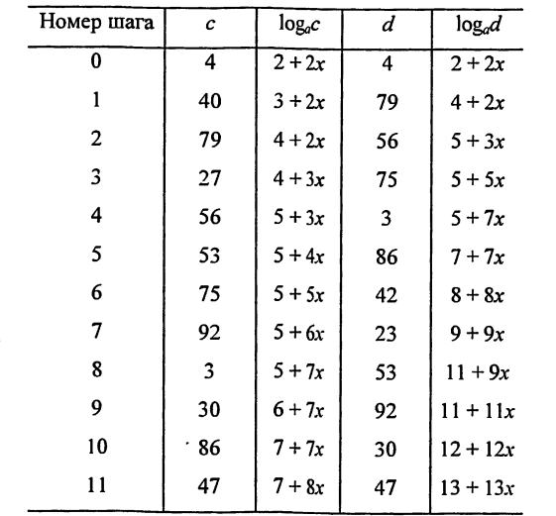
Рисунок 1 – пример вычисления логарифмов

В данном случае, на 11 шаге uc = 7, vc = 8, ud = 13, vd = 13.
Рассмотрим реализацию алгоритма. На рисунке 2 представлена инициализация и запуск цикла для c и d.

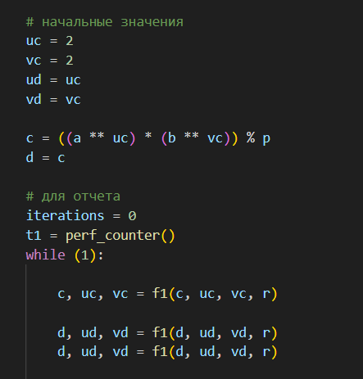
Рисунок 2 – инициализация и запуск цикла

Далее, при обнаружении коллизии, алгоритм решает уравнение первой степени и находит x. Данные действия представлены на рисунке 3.

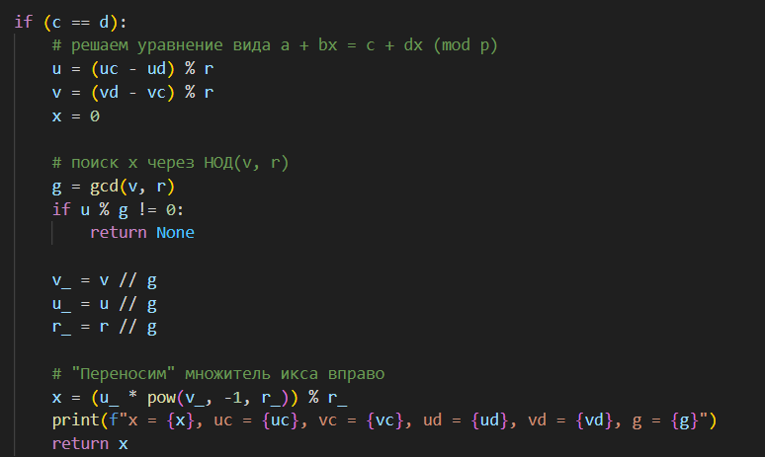
Рисунок 3 – решение уравнения при коллизии
Запустим алгоритм для заданных в лабораторной работе чисел.
Алгоритм носит случайный характер, однако в среднем необходимо выполнить $\sqrt{n}$ операций для получения результата. При заданном в задании числе p это около 17млрд итераций.
При первоначальном запуске со сжимающей функцией, представленной на рисунке 4, алгоритм проработал почти 20 часов и совершил ~130млрд итераций безрезультатно.

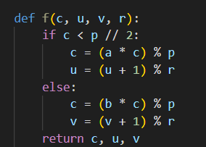
Рисунок 4 – первоначальная сжимающая функция

Однако впоследствии было принято решение изменить функцию, чтобы сделать её более «случайной», что является лучшим решением для данного алгоритма. Обновленная функция представлена на рисунке 5.

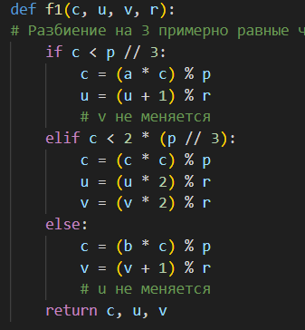
Рисунок 5 – обновленная функция для ро-полларда

Запустим программу с обновленной функцией. Ожидаемое время работы составляет около 4-5 часов (17500 секунд).

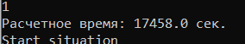
Рисунок 6 – ожидаемое время работы

Замена функции оказалась результативной, спустя полтора часа и 6млрд итераций алгоритм нашел решение, оно представлено на рисунке 8. На рисунке 7 представлены начальные значения алгоритма.

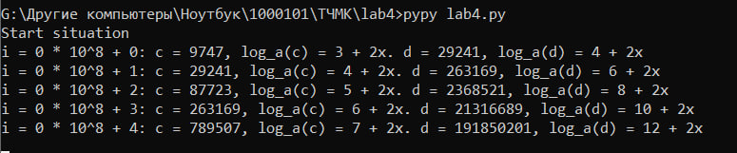
Рисунок 7 – начальные значения алгоритма
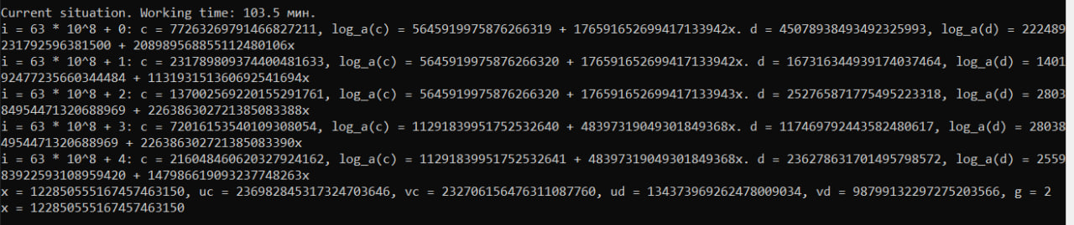
Рисунок 8 – искомое значение x

Искомое значение x: 122850555167457463150.
Проверим его, подставив в сравнение (представлено на рисунке 9):

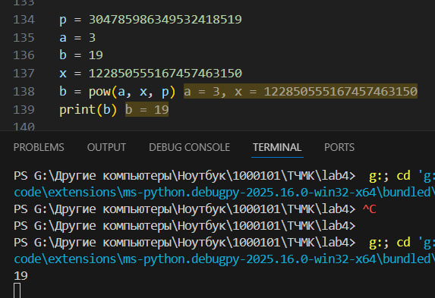
Рисунок 9 – проверка найденного решения

Вычисленное по найденному x значение b совпало с исходным, значит алгоритм сработал верно.

Метод Гельфонда
Следующим рассмотренным в лабораторной работе является метод Генфольда. Его суть заключается в построении двух последовательностей длины s = $[\sqrt{r}+1]$ (r – порядок a по модулю n):
$*1: 1, a, a^{2}, …,a^{s-1}\left(mod p\right)$ (baby steps)
$*2: b, ba^{-1*s}, …, ba^{-\left(s-1\right)*s} \left(mod p\right)$ (giant steps)
Представим x в виде:$x≡α+βs(mod r)$. Так как r – порядок a (наименьшее число, дающее $a^{r}≡1(mod p)$), сравнение
$b≡a^{α+βs}\left(mod p\right)<=> {ba}^{-βs}≡a^{α}\left(mod p\right)$
Выполняется только тогда, когда в последовательностях найдутся равные элементы.
Построив первую последовательность, мы начинаем строить вторую, параллельно проверяя, нет ли в ней совпадений с элементами первой последовательности. Когда мы находим совпадение, можем вычислить искомый x по формуле: x = (s * j + i) (mod r), где j и i – номера совпавших элементов в последовательностях *1 и *2 соответственно.
Реализация алгоритма представлена на рисунке 10.

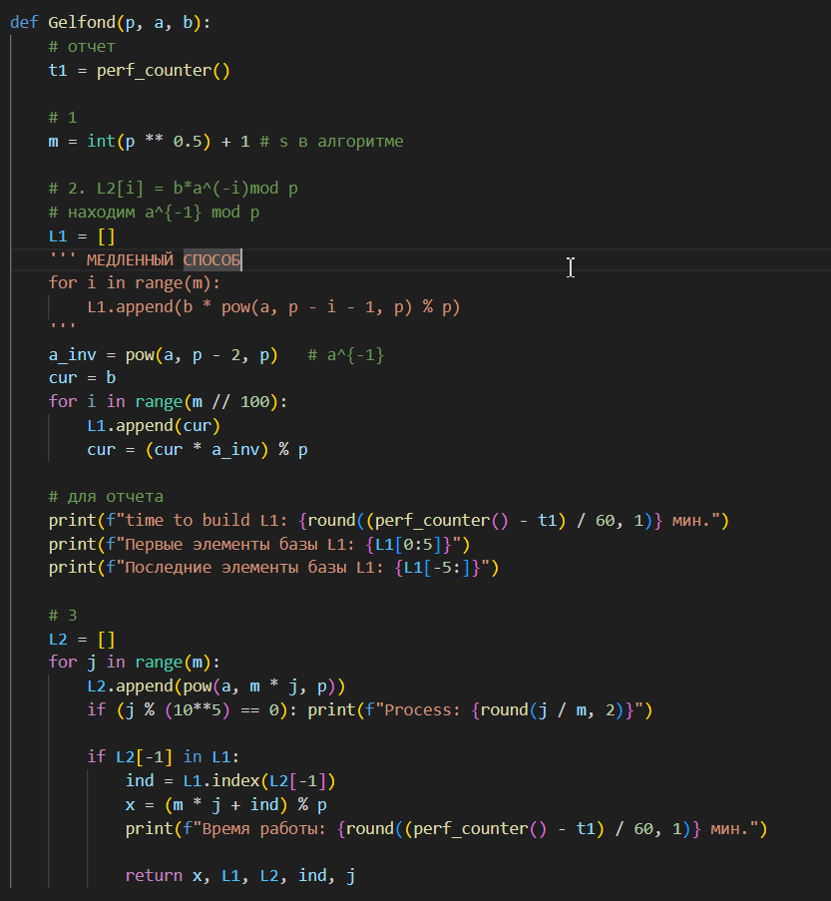
Рисунок 10 – алгоритм Гельфонда

Протестируем на пробных значениях, они представлены н рисунке 11.

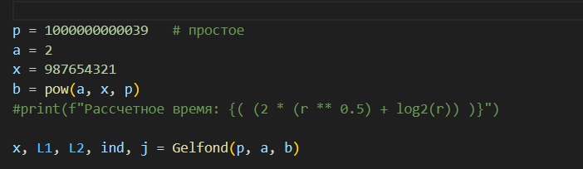
Рисунок 11 – тестовые значения

На рисунке 12 представлены результаты для тестовых значений

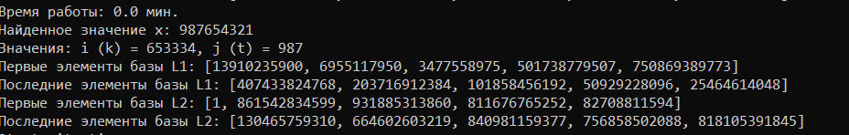
Рисунок 12 – результаты для тестовых значений

Программа нашла верное решение для числа из 13 знаков за пару секунд. Однако при запуске для исходного числа, программа быстро заполнила оперативную память компьютера до отказа, из-за чего подсчеты вынужденно были остановлены. Нехватка оперативной памяти компьютера объясняется тем, что алгоритм крайне требователен к памяти. Необходимо хранить $\sqrt{r}$ чисел в массиве, что в нашем случае составляет ~12млрд. При условии, что числа подобного размера занимают в ЯП python около 80 байт, для вычисления заданных в условии чисел потребуется около 1 терабайта оперативной памяти.
При условии наличия достаточного количества памяти, время, можем посчитать максимальное время, необходимое на поиск ответа. Формула представлена на рисунке 13.

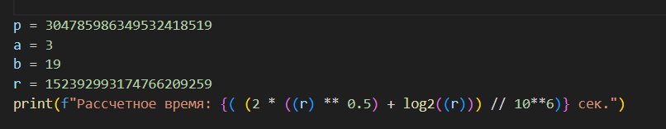
Рисунок 13 – расчет времени работы

При заданных значениях программа заявляет о том, что ответ будет найден в течении ~7 часов (~25000 секунд).

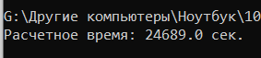
Рисунок 14 – расчетное время работы

Вывод
Написана программа для нахождения дискретного логарифма x методом Гельфонда и ро-методом Полларда. На практике получилось, что методы работают с приблизительно одинаковой скоростью, однако имеют существенные различия. Метод Гельфонда гарантированно найдет решение, если это возможно, однако на больших числах тратит слишком большое количество памяти. Метод ро-Полларда опирается на псевдослучайную последовательность и не гарантирует нахождение решения, зато количество требуемой памяти не зависит от входного числа. Найденное методом ро-Полларда решение к числам, данным в задании: x = 122850555167457463150.

Приложение

from random import *
from math import gcd, log2
from time import *

def ro_pollard_log(p, a, b, r):

def f(c, u, v, r):
if c < p // 2:
c = (a * c) % p
u = (u + 1) % r
else:
c = (b * c) % p
v = (v + 1) % r
return c, u, v
def f1(c, u, v, r):
# Разбиение на 3 примерно равные части
if c < p // 3: # Первая треть: умножаем на a (базу g)
c = (a * c) % p
u = (u + 1) % r # u — экспонента по a (g)
# v не меняется
elif c < 2 * (p // 3): # Вторая треть: возводим в квадрат
c = (c * c) % p
u = (u * 2) % r
v = (v * 2) % r
else: # Последняя треть: умножаем на b (h = g^x)
c = (b * c) % p
v = (v + 1) % r
# u не меняется
return c, u, v

# начальные значения
uc = 2
vc = 2
ud = uc
vd = vc

c = ((a ** uc) * (b ** vc)) % p
d = c

# для отчета
iterations = 0
t1 = perf_counter()
while (1):

c, uc, vc = f1(c, uc, vc, r)

d, ud, vd = f1(d, ud, vd, r)
d, ud, vd = f1(d, ud, vd, r)

# для отчета
# с некоторой периодичностью будем выводить состояние.
# Если в течении пары часов не закончится - знаем на чем встали
if iterations % 10 ** 8 < 5:
if iterations % 10 ** 8 == 0:
if iterations == 0:
print("Start situation")
else:
print(f"\nCurrent situation. Working time: {round((perf_counter() - t1) / 60, 1)} мин.")
print(f"i = {iterations // 10 ** 8} * 10^8 + {iterations % 10}: c = {c}, log_a(c) = {uc} + {vc}x. d = {d}, log_a(d) = {ud} + {vd}x")

iterations += 1

if (c == d):
# решаем уравнение вида a + bx = c + dx (mod p)
u = (uc - ud) % r
v = (vd - vc) % r
x = 0

# поиск x через НОД(v, r)
g = gcd(v, r)
if u % g != 0:
return None

v_ = v // g
u_ = u // g
r_ = r // g

# "Переносим" множитель икса вправо
x = (u_ * pow(v_, -1, r_)) % r_
print(f"x = {x}, uc = {uc}, vc = {vc}, ud = {ud}, vd = {vd}, g = {g}")
return x

def Gelfond(p, a, b, r):
# отчет
t1 = perf_counter()

# 1
m = int(r ** 0.5) + 1 # s в алгоритме

# 2. L2[i] = b*a^(-i)mod p
# находим a^{-1} mod p
L1 = []
''' МЕДЛЕННЫЙ СПОСОБ
for i in range(m):
L1.append(b * pow(a, p - i - 1, p) % p)
'''
a_inv = pow(a, p - 2, p) # a^{-1}
cur = b
for i in range(m):
L1.append(cur)
cur = (cur * a_inv) % p

# для отчета
print(f"time to build L1: {round((perf_counter() - t1) / 60, 1)} мин.")
print(f"Первые элементы базы L1: {L1[0:5]}")
print(f"Последние элементы базы L1: {L1[-5:]}")

# 3
L2 = []
for j in range(m):
L2.append(pow(a, m * j, p))
#if (j % (10**5) == 0): print(f"Process: {round(j / m, 2)}")

if L2[-1] in L1:
ind = L1.index(L2[-1])
x = (m * j + ind) % p
print(f"Время работы: {round((perf_counter() - t1) / 60, 1)} мин.")

return x, L1, L2, ind, j

def run_pollard(p, a, b, r):
print(f"Расчетное время: {( (p ** 0.5) // 10**6)} сек.")
print(f"x = {ro_pollard_log(p, a, b, r)}")

def run_gelfond(p, a, b, r):
print(f"Расчетное время: {( (2 * ((r) ** 0.5) + log2((r))) // 10**6)} сек.")
x, L1, L2, ind, j = Gelfond(p, a, b, p-1)

print("Найденное значение x:", x)
print(f"Значения: i (k) = {ind}, j (t) = {j}")
print(f"Первые элементы базы L1: {L1[0:5]}")
print(f"Последние элементы базы L1: {L1[-5:]}")
print(f"Первые элементы базы L2: {L2[0:5]}")
print(f"Последние элементы базы L2: {L2[-5:]}")

p = 304785986349532418519
a = 3
b = 19
r = 152392993174766209259

print("1. Метод ро-Полларда")
print("2. Метод Гельфонда")
c = int(input())
if c == 1:
run_pollard(p, a, b, r)
elif c == 2:
run_gelfond(p, a, b, r)

'''

p = 1000000000039 # простое
a = 2
x = 987654321
b = pow(a, x, p)
'''

